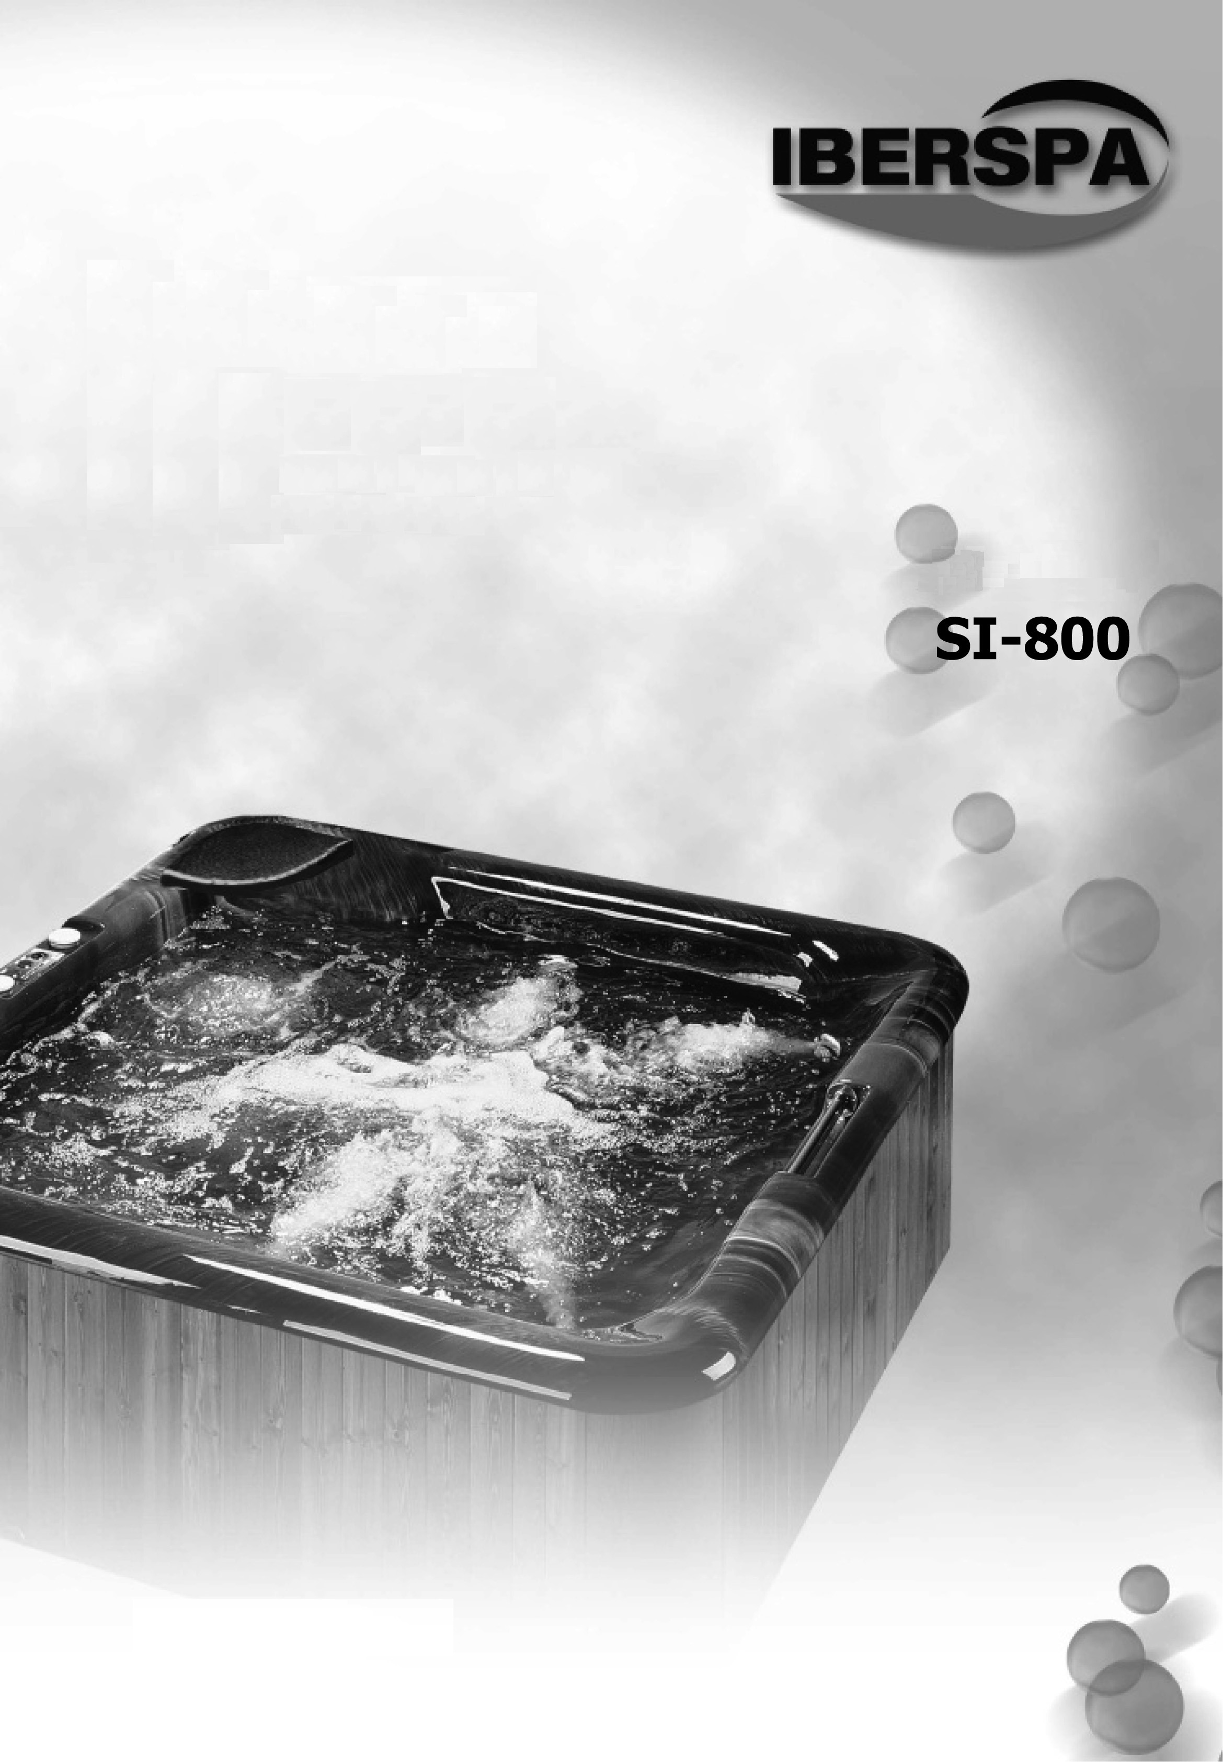
РУКОВОДСТВО ПО ЭКСПЛУАТАЦИИ
РУКОВОДСТВО ПО УСТАНОВКЕ

МОДЕЛИ
Январь 2002 г., версия 1.3

СОДЕРЖАНИЕ

1. Использование ванны 2
1.1. Пульт управления ванны
1.2. Регулировка температуры
1.3. Контур форсунок
1.4. Воздушный контур
1.5. Освещение
1.6. Часы
1.7. Блокировка пульта
1.8. Изменение расположения экрана
1.9. Опция озонатора
1.10. Выбор режима
1.11. Программирование циклов фильтрации
1.12. Диагностические сообщения пульта управления
2. Инструкции по техническому обслуживанию ванны 8
2.1. Обновление воды в ванной
2.2. Техническое обслуживание патронных фильтров
2.3. Уход за акрилом
2.4. Техническое обслуживание устройства
2.5. Техническое обслуживание светильника
2.6. Техническое обслуживание на период неиспользования или отсутствия
3. Уход за водой 12
3.1. Безопасность использования химических продуктов
3.2. Программа ухода за водой в ванне
3.3. Регулировка pH
3.4. Дезинфекция воды
3.5. Использование специальных продуктов
4. Рекомендации по безопасности 15
4.1. Рекомендации по техническому обслуживанию
4.2. Рекомендации по использованию ванны
4.3. Избегайте риска гипертермии



ВАЖНО
Данное руководство содержит фундаментальную информацию по мерам безопасности, которые должны соблюдаться при установке и пуске ванны.
Следовательно, важно, чтобы и тот, кто будет осуществлять монтаж, и пользователь прочли эти инструкции перед сборкой и пуском.

1. ИСПОЛЬЗОВАНИЕ ВАННЫ

1.1. ПУЛЬТ УПРАВЛЕНИЯ ВАННЫ

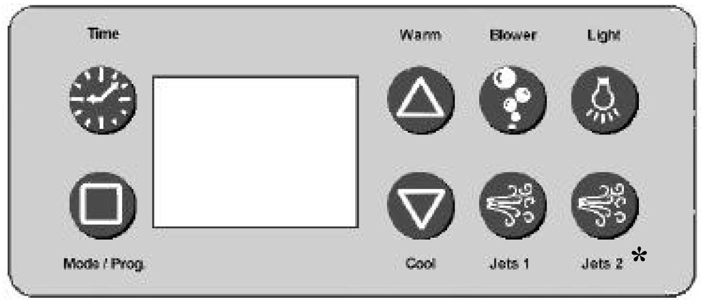

Компоненты пульта
- Blower (Вентилятор) - Управляет воздушным массажем
- Jets (Форсунки) - Управляет водно-воздушным струйным массажем
(*Модели: Emporium, Pandora, Niagara)
- Temp - Регулировка температуры
- Light - Управление освещением
- LCD Screen (ЖКД экран) - Индикатор температуры и сообщений
- Led Heat (СИД нагрева) - Индикатор работы обогрева

Этот цифровой пульт управления предназначен для простого оперативного управления, включая нормальные функции наиболее сложных регулировок, такие как временные задержки для освещения, водяного насоса и воздушного насоса. Даже самые сложные функции, такие как регулировка качества воды и добавление озона (опция) запрограммированы при изготовлении, так что нет необходимости в их регулировке. Минимальное количество кнопок и автоматическая работа означают, что системой можно управлять с минимальными усилиями.


ОСТОРОЖНО! - ОПАСНОСТЬ ПОРАЖЕНИЯ ЭЛЕКТРИЧЕСКИМ ТОКОМ!

- Пользователь не должен ремонтировать никакие части ванны.
- Не пытайтесь отремонтировать этот пульт. Вызовите вашего дилера или обслуживающий персонал для технической помощи. Выполните все инструкции по электрическим соединениям, приведенные в настоящем руководстве. Установка должна выполняться уполномоченным электриком.

Если электрическая установка выполнена правильно, после подключения ванны к источнику питания цифровой пульт управления начнет нагревать воду, пока не будет достигнута запрограммированная температура.

1.2. РЕГУЛИРОВКА ТЕМПЕРАТУРЫ
Температура воды непрерывно индицируется на экране клавиатуры. Программируемый диапазон температур - от 26º до 40ºC. Путем нажатий кнопок или температура, которую вы хотите запрограммировать, может увеличиваться или уменьшаться интервалами по 0,5°C.
Через 3 секунды экран автоматически отобразит текущую температуру воды.
На экране появится слово “HEAT” (НАГРЕВ), указывая, что работает электрический обогрев.


Помните, что изменение температуры в ванне не мгновенно, достижение требуемой температуры может потребовать до 24 часов.

1.3. КОНТУР ФОРСУНОК
Нажмите на кнопку  форсунок один раз, чтобы активировать насос форсунок.
Нажмите на кнопку форсунок, чтобы остановить насос форсунок.
Помните, что насос форсунок автоматически отключится через 15 минут работы. Опять нажмите на кнопку, чтобы запустить его.
Для использования насосов двойного массажа выполните действия, описанные ниже.
Нажмите один раз , чтобы запустить насос 1
Нажмите еще раз , чтобы запустить насос 1 и насос 2
Нажмите еще раз , чтобы остановить насос 2, оставив работать насос 1
Нажмите еще раз , чтобы остановить оба насоса.

1.3.1. ИСПОЛЬЗОВАНИЕ ФОРСУНОК

Водяные форсунки создают струи под давлением для гидротерапии. Они включены в замкнутый контур, в котором вода забирается одним или двумя насосами (в зависимости от модели ванны) через заборники и подается в форсунки.

В струе создается гидромассажный эффект, когда вода из контура смешивается с внешним воздухом с использованием так называемого эффекта Вентури.

Чтобы отрегулировать количество воздуха, проходящего через форсунки, просто поверните щиток подводов воздуха (трубок Вентури) следующим образом.
- Поверните по часовой стрелке, чтобы уменьшить количество воздуха, смешиваемого в форсунках. Это уменьшит интенсивность струи.
- Поверните против часовой стрелки, чтобы увеличить количество воздуха, смешиваемого в форсунках. Это увеличит интенсивность струй.

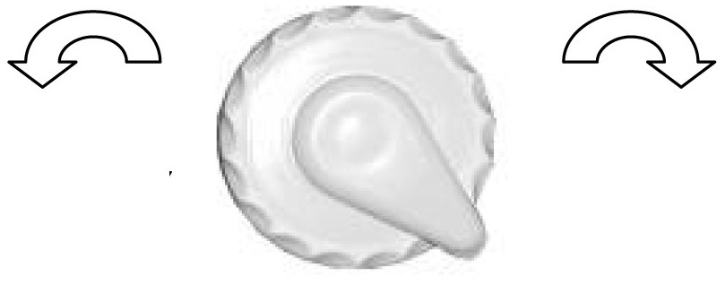
БОЛЬШАЯ ИНТЕНСИВНОСТЬ

МЕНЬШАЯ ИНТЕНСИВНОСТЬ

Каждый подвод воздуха активирует определенную группу форсунок.
Форсунки могут также регулировать интенсивность потока при открытии и закрытии подачи воды. Чтобы достичь этого, поступите следующим образом.
- Поверните внешнее кольцо на четверть оборота по часовой стрелке, чтобы закрыть форсунку.
- Поверните внешнее кольцо на четверть оборота против часовой стрелки, чтобы открыть форсунку.
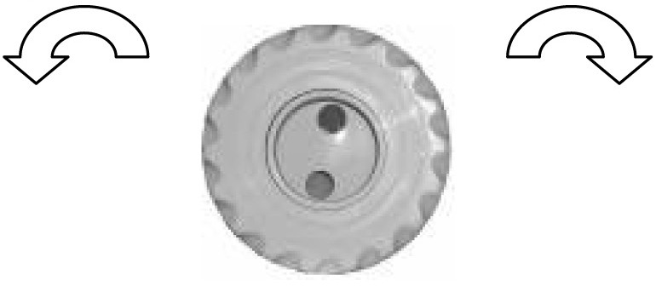
ОТКРЫТЬ
ЗАКРЫТЬ

ВНИМАНИЕ! - Не пытайтесь насильно повернуть внешнее кольцо форсунки, поскольку вы можете повредить его.


1.4. ВОЗДУШНЫЙ КОНТУР
Нажмите кнопку один раз, чтобы запустить воздушный насос с максимальной интенсивностью пузырьков.
Помните, что воздушный насос автоматически отключится через 15 минут работы. Нажмите на кнопку снова, чтобы включить его.
1.5. ОСВЕЩЕНИЕ
Нажмите кнопку , чтобы включить освещение ванны.
Нажмите кнопку еще раз, чтобы отключить освещение.

ВНИМАНИЕ! – Не включайте освещение, когда в ванне нет воды. Лампа перегорит вследствие недостатка охлаждения.


1.6. ЧАСЫ
При любом нажатии кнопки на экране будет отображаться текущее время. Через 3 секунды на экране снова будет отображаться текущая температура.
Если вы хотите выставить время на часах, нажмите кнопку , а затем  и или .
При нажатии или один раз время изменится на одну минуту, а затем быстрее. Нажмите на или , чтобы остановить часы.
Нажмите на кнопку , чтобы сохранить выбранное время.

1.7. БЛОКИРОВКА ПУЛЬТА
Нажмите кнопки в течение менее 3 секунд, и на экране появится выбранная температура вместе с символом “замок закрыт”.
Эта опция блокирует кнопки пульта, за исключением кнопки .
Чтобы реактивировать пульт, нажмите кнопки в течение менее 2 секунд, и на экране появится символ “замок открыт”.

1.8. ИЗМЕНЕНИЕ РАСПОЛОЖЕНИЯ ЭКРАНА
Вначале выберите , а затем последовательно нажмите кнопки . В этом случае цифры показаний температуры перенесутся на другую сторону экрана.
Чтобы вернуть цифры назад в их исходное положение, выберите и последовательно нажмите .

1.9. ОПЦИЯ ОЗОНАТОРА
Распространяется только на ванны с опционным озонатором.
Эта функция включится через 30 минут после начала фильтрации, и на экране появится изображение O₃.
Нажмите любую кнопку управления, чтобы деактивировать озонатор на 30 минут.

1.10. ВЫБОР РЕЖИМА
Текущий режим фильтрации всегда отображается в нижнем левом углу на экране: ECONOMIC (ЭКОНОМНЫЙ) или STANDARD (СТАНДАРТНЫЙ).
Чтобы перейти из одного режима в другой, просто нажмите кнопку , и режим работы изменится.

СТАНДАРТНЫЙ РЕЖИМ

Стандартный режим поддерживает требуемую температуру 24 часа в день. Фильтрация работает непрерывно.

ЭКОНОМНЫЙ РЕЖИМ

В экономном режиме вода в ванне нагревается программируемыми циклами фильтрации. Фильтрация будет работать только в пределах этих циклов.

1.11. ПРОГРАММИРОВАНИЕ ЦИКЛОВ ФИЛЬТРАЦИИ:
- Выберите экономный режим, нажав кнопку .
- Нажмите на кнопки в течение 3 секунд
- На экране появится сообщение “SET START FILTER 1” (УСТАНОВИТЕ ПУСК ФИЛЬТРА 1), указывая время.
Используя кнопки или выберите время пуска цикла фильтрации № 1.
- Нажмите кнопку и на экране появится сообщение “SET HEAT” (УСТАНОВИТЕ НАГРЕВ). С помощью этой опции мы выбираем, хотим ли мы осуществлять нагрев ванны во время цикла фильтрации.
Если нажата “ON” (ВКЛ), операция нагрева ванны во время первого цикла фильтрации включена.
Если нажата “OFF” (ОТКЛ), операция нагрева ванны во время первого цикла фильтрации отключена.
- Нажмите кнопку снова, и на экране появится сообщение “STOP FILTER 1” (ОСТАНОВКА ФИЛЬТРА 1), указывая время.
С использованием кнопок или выберите время окончания цикла фильтрации № 1.

Цикл фильтрации № 1 теперь запрограммирован.
- Нажмите кнопку , и на экране появится сообщение “SET START FILTER 2” (УСТАНОВИТЕ ПУСК ФИЛЬТРА 2), указывая время. Используя кнопки или , выберите время пуска цикла фильтрации № 2.
- Нажмите кнопку , и на экране появится сообщение “SET HEAT” (УСТАНОВИТЕ НАГРЕВ). С помощью этой опции мы выбираем, хотим ли мы осуществлять нагрев ванны во время цикла фильтрации.
Если нажата “ON” (ВКЛ), операция нагрева ванны во время второго цикла фильтрации включена.
Если нажата “OFF” (ОТКЛ), операция нагрева ванны во время второго цикла фильтрации отключена.
- - Нажмите кнопку снова, и на экране появится сообщение “STOP FILTER 2” (ОСТАНОВКА ФИЛЬТРА 2), указывая время. С использованием кнопок или выберите время окончания цикла фильтрации № 2.
- Нажмите кнопку , чтобы подтвердите запрограммированные циклы и отобразить текущую температуру.

После того, как были запрограммированы эти циклы, если ванна находится в экономном режиме, она будет работать в соответствии с выбранной программой.

ПРИМЕР ПРОГРАММИРОВАНИЯ ЦИКЛОВ:
START FILTER 1 = 2:00 AM
SET HEAT = ON
STOP FILTER 1 = 4:00 AM
START FILTER 2 = 2:00 PM
SET HEAT = OFF
STOP FILTER 2 = 4:00 PM
В 2:00 утра начинается первый цикл фильтрации, и поскольку мы выбрали “SET HEAT” = ON, вода будет нагреваться одновременно с фильтрацией.
Экран отображает “FILTER 1”, указывая, что устройство находится в первом цикле.
В 4:00 утра фильтрация по первому циклу заканчивается.
В 2:00 после полудня запускается второй цикл, и на экране появляется сообщение “FILTER2”. Поскольку мы выбрали “SET HEAT” = OFF, вода не будет нагреваться во время этого цикла.
В 4:00 после полудня фильтрация по второму циклу заканчивается.

ВАЖНО:
- Один раз в день, когда запускается стадия фильтрации, воздушный насос запускается на
30 секунд, а форсунки на 5 минут. Это автоматически прочищает трубы.
- Если температура воды опускается на 10°C ниже требуемой температуры (в случае экономного режима на стадиях вне циклов фильтрации), ванна автоматически начнет фильтрацию и нагревание. Работа этих систем будет продолжаться до тех пор, пока не достигнута разница температур мнее 10°С.

1.12. ДИАГНОСТИЧЕСКИЕ СООБЩЕНИЯ ПУЛЬТА УПРАВЛЕНИЯ

Данные диагностические сообщения появляются на ЖКД экране пульта.

OH Защита от перегрева (ванна отключена)
НЕ ВХОДИТЕ В ВОДУ. Если вода в ванной достигла 44°C, снимите крышку ванной, чтобы охладить воду. При 43°C ванна перенастроится. Если она этого не сделает, отсоедините электропитание от ванны и свяжитесь с вашим дилером или техническим персоналом.

FLO Переменные всплески температуры
Остановился поток воды:
1 - Фильтр может быть заблокирован. Извлеките фильтр и прочистите его.
2 - Величина потока воды может быть недостаточной. Убедитесь, что в ванной правильный уровень воды
3 - Реле давления/расхода может быть поврежден. Ванна будет продолжать работать, но нагреватель не включается.

FLO Непрерывный
Повреждено реле давления. Свяжитесь с вашим дилером или техническим персоналом.

COOL Падение температуры
Нагреватель запускается , чтобы обеспечить защиту от замерзания, когда температура в ванной опускается более, чем на 10°С относительно установленной температуры.
Эта функция вполне нормальна, и коррективных действий не требуется.

ICE Защита от замерзания
Если обнаружены условия замерзания, насос автоматически запускается.
Эта функция вполне нормальна, и коррективных действий не требуется.

SN1 Датчик отключен (ванна выключается)
Датчик верхнего предела/замерзания не работает корректно. Свяжитесь с вашим дилером или техническим персоналом.

LO Недостаток питания в электронной плате электрического пульта управления
Произошло существенное падение напряжения в питании электрического пульта управления. Свяжитесь с вашим дилером или техническим персоналом.

LOC Пульт управления заблокирован
Выполните “сброс” электронной платы электрического пульта управления.
- Найдите соединение J36 на электронной плате.
- Отсоедините электропитание от ванны.
- Соединение J36 присоединено к разъему (положение по умолчанию).
- Снимите соединение с разъема, поверните его на 90 градусов и установите, подсоединив к разъемам (положение короткого замыкания).
- Подождите 10 секунд и разъедините соединение, опять поверните его на 90 градусов поместите соединение в один из разъемов (положение по умолчанию).

2. ИНСТРУКЦИИ ПО ТЕХНИЧЕСКОМУ ОБСЛУЖИВАНИЮ ВАННЫ

Ванны изготавливаются с максимально возможным качеством и с использованием наиболее износостойких материалов из доступных. Надлежащий уход и техническое обслуживание гарантирует долгий срок службы ванны и ее компонентов.

2.1 ОБНОВЛЕНИЕ ВОДЫ В ВАННОЙ.

Чтобы заменить воду в ванной:

- Отключите электрическое оборудование, переведя ручку выключателя дифференциала (установленного на сетевом входе шкафа) в положение ОТКЛ.
- Найдите сливной клапан (см. Слив воды из ванной) и поверните красный рычаг клапана в положение ОТКРЫТО. Вода из ванной сольется под действием силы тяжести через общий слив.
- Когда ванна опорожнится, проверьте акрил и очистите его, если необходимо (см. Уход за акрилом).
- Поверните сливной клапан в положение ЗАКРЫТО.
- Наполните ванну чистой водой (см. Наполнение ванны).

2.2. ТЕХНИЧЕСКОЕ ОБСЛУЖИВАНИЕ ПАТРОННЫХ ФИЛЬТРОВ.

Ванны имеют систему фильтрации воды через патронные фильтры.

Эти фильтры имеют две основные части:
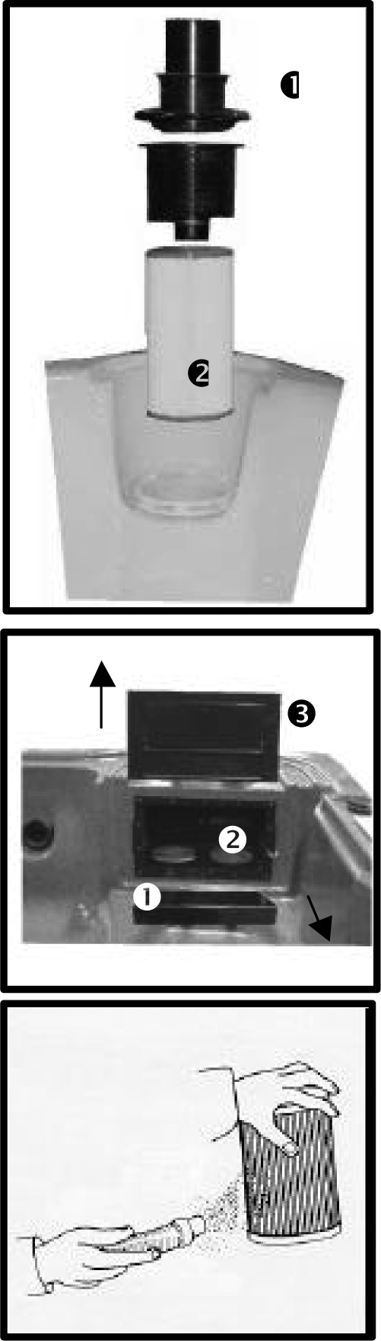
ФИЛЬТР ГРУБОЙ ОЧИСТКИ: Состоит из сетки, в которой задерживаются крупные частицы, плавающие на поверхности воды ().

ФИЛЬТРУЮЩИЙ ПАТРОН: Задерживает мелкие частицы ().
Рекомендуется периодически проверять состояние фильтра грубой очистки и фильтрующий патрон. Прочищайте их, если имеется скопление грязи.
Помните, что если фильтр замусорен, он уменьшит поток воды, что приведет к тому, что ванна будет неправильно работать.
Чтобы заменить или прочистить фильтр:
1. Отключите электрооборудование. Дифференциал в положение ОТКЛ.
2. Найдите фильтр и снимите его следующим образом:

Поднимите крышку сетчатого фильтра. Извлеките фильтр грубой очистки () вверх вместе с фильтрующим патроном (), которые свинчены вместе. Отвинтите фильтр грубой очистки от фильтрующего патрона вручную.

Чтобы добраться до фильтра грубой очистки и фильтрующего патрона на моделях ванн с боковыми сетчатыми фильтрами, выполните шаги, указанные ниже:

1. Осторожно сдвиньте панель сетчатого фильтра вверх.
2. Выньте лоток (), используемый в качестве фильтра грубой очистки ()
Последовательно извлеките фильтрующие патроны (), отвинчивая и вынимая их из их корпусов и укладывая их горизонтально.

Прочистите фильтр грубой очистки водой, чтобы удалить все частицы.
Прочистите фильтрующие патроны струей из садового шланга под малым давлением, пока они не будут чистыми. Очищайте сверху вниз, распыляя воду под углом 45º.
После нескольких циклов промывки может понадобиться заменить фильтрующий патрон. Свяжитесь с вашим поставщиком или специализированным магазином.
Замените фильтрующий патрон и фильтр грубой очистки.
Включите электрооборудование. Дифференциал в положение ВКЛ.
Ванна всегда должна работать с фильтром грубой очистки и фильтрующим патроном, находящихся в правильном положении. Не кладите предметы, которые могут заблокировать фильтр.

2.3. УХОД ЗА АКРИЛОМ
Чтобы очистить поверхность акрила, используйте неабразивное моющее средство и горячую воду. Когда ванна будет чистой, промойте ее чистой водой, чтобы удалить моющие средства. Раз в неделю очищайте не погруженную в воду часть ванны высокого качества средством для полировки ванн.
Помните, что нельзя оставлять ванну незакрытой и подвергающейся воздействию солнечного света, поскольку это может вызвать повреждения, не покрываемые гарантийными обязательствами.

2.4. ТЕХНИЧЕСКОЕ ОБСЛУЖИВАНИЕ УСТРОЙСТВА

Устройство обрабатывается специальным маслом, которое защищает дерево от поглощения воды. Рекомендуется периодически повторять эту обработку, по крайней мере, раз в год перед выносом устройства на улицу каждую весну.

Дополнительная обработка устройства, пока оно новое и до того, как выносить его на улицу, продлит его срок службы.

Со временем дерево потемнеет, и поскольку оно - живая материя, нормальная ситуация, что появятся мелкие трещины. Это нормальная реакция на условия среды, которые не повреждают дерево. Его всего лишь нужно полировать и обрабатывать маслом.

Необходимо использовать “Тиковое масло” хорошего качества или любое другое масло для защиты дерева.

2.5 ТЕХНИЧЕСКОЕ ОБСЛУЖИВАНИЕ СВЕТИЛЬНИКА
Для демонтажа прожектора поставляется черный гаечный ключ из ABS-пластмассы.
Единственное техническое обслуживание, требующееся для светильника - это замена лампы. Чтобы заменить лампу, выполните следующие действия:
- Убедитесь, что сетевой дифференциал находится в положении ВЫКЛ.
- Слейте воду из ванны (см. раздел Слив воды из ванной).
- Отвинтите крышку прожектора (см. рисунок), затем снимите прозрачный экран, вначале отвинтив 6 винтов.
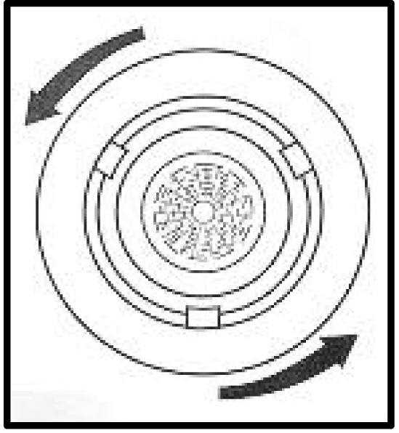 | Поверните против часовой стрелки и выньте

- Осторожно выньте лампу из рефлектора и высвободите ее из держателя, ослабив винты.

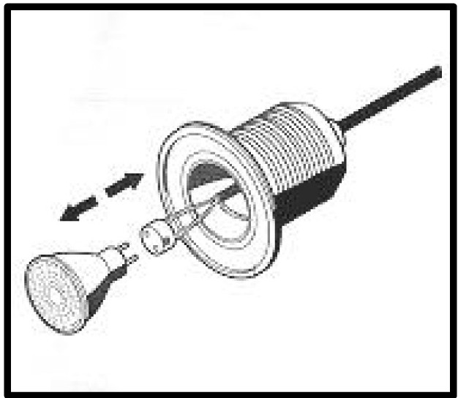
- Соберите прожектор в обратном порядке в соответствии с описанным методом, обращая особое внимание на следующие шаги:
- Как следует отцентрируйте плоское соединение в корпусе.
- Прожектор должен быть хорошо герметизирован путем надлежащей затяжки 6 винтов, которые крепят экран в соответствии с порядком, указанным на рисунке
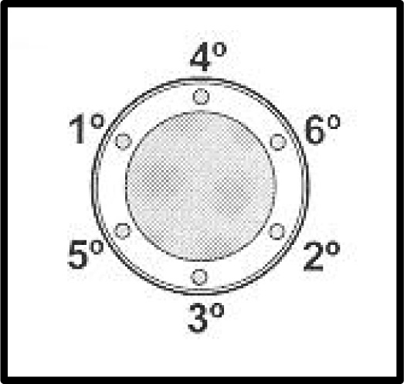

- Полностью затяните все винты.
- Полностью затяните гайку сальника.

ОСТОРОЖНО:
Перед работой с прожектором убедитесь, что он не под напряжением.
Новая лампа должна иметь те же характеристики, как и поставленная с прожектором, - 50 Вт 12 В галогенная с дихроичным отражателем и передними линзами.
Никогда не устанавливайте лампы без передних линз.
- Чтобы обеспечить полную изоляцию, посадочное место плоского соединения стекла должно быть очищено или заменено, если имеются постоянные зарубки или дефекты.

ТЕХНИЧЕСКОЕ ОБСЛУЖИВАНИЕ НА ПЕРИОД НЕИСПОЛЬЗОВАНИЯ ИЛИ ОТСУТСТВИЯ

КОРОТКИЕ ПЕРИОДЫ (3-5 ДНЕЙ)
- Отрегулируйте pH и обработайте воду (см. Уход за водой)
- Закройте ванну, если возможно
- По возвращении отрегулируйте pH и снова обработайте воду.

ДЛИТЕЛЬНЫЕ ПЕРИОДЫ (5-14 ДНЕЙ)
- Установите температуру на минимальный уровень.
- Отрегулируйте pH и обработайте воду (см. Уход за водой).
- По возвращении установите температуру на требуемый уровень, отрегулируйте pH и снова обработайте воду.

ПОДГОТОВКА К ЗИМЕ
Если ванна не используется зимой или в течение долгих периодов, должны быть выполнены следующие действия
- Отключите электрическое оборудование, переведя рукоятку выключателя дифференциала в положение ОТКЛ.
- Найдите сливной клапан (см. Слив воды из ванны) и поверните красный рычаг клапана в положение ОТКРЫТ. Вода из ванны выльется под действием силы тяжести через общий слив.

- Оставьте сливной клапан открытым.
- Выньте фильтрующий патрон (патроны) из фильтра (см. Техническое обслуживание фильтра) и поместите в сухое место.
- Очистите ванну.
- Закройте ванну, если имеется крышка.
Не оставляйте воду в ванной без электрического подключения на улице при температуре ниже 0°С, поскольку трубы могут замерзнуть и повредить ванну.

3. УХОД ЗА ВОДОЙ.

Пользователь должен обращать особое внимание на уход за водой. Уход будет зависеть от минерального содержания используемой воды, от того, как часто используется ванна и каким количеством людей.

В уходе за водой имеется три существенных проблемы:

- ФИЛЬТРАЦИЯ ВОДЫ
- ХИМИЧЕСКИЙ АНАЛИЗ И КОНТРОЛЬ pH
- ДЕЗИНФЕКЦИЯ ВОДЫ

3.1. БЕЗОПАСНОСТЬ ИСПОЛЬЗОВАНИЯ ХИМИЧЕСКИХ ПРОДУКТОВ

Перед использованием химического продукта внимательно прочтите инструкции по применению на этикетке продукта.
- Рекомендуется использовать для одного человека всегда одни и те же химические продукты. Держите эти продукты в месте, недоступном для детей.
- Добавляйте в воду точное определенное количество, ни более ни менее.
- Храните упаковки плотно закрытыми в хорошо вентилируемых местах.
- Не вдыхайте химические продукты и будьте осторожны, чтобы они не попали в глаза, нос или рот. Мойте руки после их применения.
- Следуйте инструкциям на этикетке продукта при несчастном случае или попадании продукта вовнутрь.
- Не курите при обращении с этими продуктами - они могут быть горючи.
- Не храните эти продукты внутри ванны.
- Не смешивайте продукты. Добавляйте вначале один, а затем другой в воду, чтобы исключить возможную реакцию между ними.
- Не добавляйте химические продукты в воду, если в ванной кто-нибудь находится.

3.2. ПРОГРАММА УХОДА ЗА ВОДОЙ В ВАННЕ (НАБОР ПО УХОДУ ДЛЯ ВАННОЙ КОД 16612)
Все химические продукты: бром в таблетках, альгицид, средство против известкования и ослабитель pH должны добавляться в фильтр грубой очистки ванны, и насос форсунок должен включаться, по меньшей мере, на десять минут.

ИСПОЛЬЗОВАНИЕ НАБОРА АНАЛИЗАТОРОВ / pH  pH-тест  Заполните правый пузырек водой из ванны.  Добавьте 5 капель SOLUCION2 (PHENOL RED - красный фенол). Закройте и встряхните.  Сравните полученный цвет по цветовой шкале.  Идеальный уровень - между 7,2 и 7,6.  Проверка содержания БРОМА  Для определения уровня общего остаточного содержания брома в воде ванны. | 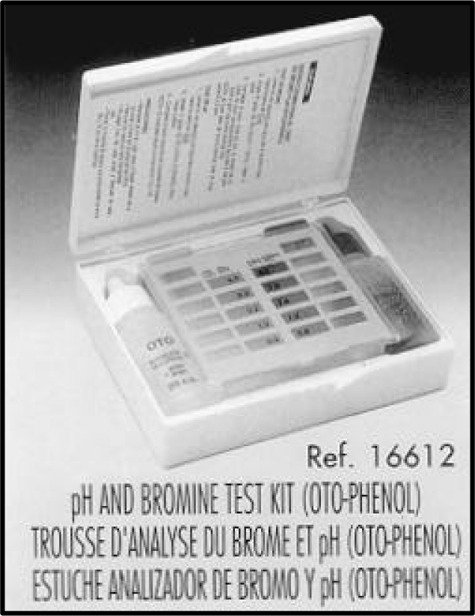
Наполните левый пузырек водой из ванны.
Добавьте 5 капель SOLUCION1 (OTO). Закройте и встряхните.

Сравните полученный цвет по цветовой шкале. Соответствующий цвет равен общему остаточному содержанию брома в промилях (промиль=г/м³).

Идеальный уровень - между 2,2 и 3,3 промилей.

3.3. РЕГУЛИРОВКА pH

Рекомендуется, чтобы показатель pH находился между 7,2 и 7,6.

Уровень pH измеряет кислотность и щелочность. Значения выше 7 соответствуют щелочи, а ниже 7 - кислоте.
ОЧЕНЬ ВАЖНО поддерживать правильный уровень pH для нормальной работы дезинфицирующих препаратов и для предотвращения коррозии или образования отложений в ванной
- В результате очень низкого уровня pH:
- Дезинфицирующие средства быстро рассеиваются.
- Оборудование ванны может начать ржаветь.
- Вода может начать вызывать раздражения у купальщиков.
- В результате очень высокого уровня pH:
- Дезинфицирующие средства менее эффективны.
- На акриле и оборудовании появятся отложения.
- Вода может стать мутной.
- Поры фильтрующего патрона могут забиться.

Ежедневно проверяйте уровень pH воды, используя набор анализаторов pH.

Если величина pH выше необходимого уровня, используйте pH MINOR SPA. Подождите два часа и повторите pH-тест.

После того, как величина pH была отрегулирована в диапазоне указанных выше величин, перейдите к выполнению следующего пункта.

3.4. ДЕЗИНФИЦИРОВАНИЕ ВОДЫ

Дезинфицирование воды очень важно для того, чтобы убить водоросли, бактерии и организмы, которые могут развиваться в воде. Однако чрезмерное применение дезинфицирующих средств может вызвать раздражение кожи и глаз.

БРОМ В ТАБЛЕТКАХ является подходящим дезинфицирующим средством для воды в ванной. Этот продукт помещается в фильтр грубой очистки, где он постепенно растворяется.

Проверяйте остаточный уровень содержания брома ежедневно, используя анализатор Br.

Рекомендуемый уровень остаточного содержания брома - между 2.2 и 3.3 промилей.

6.5. ИСПОЛЬЗОВАНИЕ СПЕЦИАЛЬНЫХ ПРОДУКТОВ
Кроме продуктов для поддержания величины pH и уровня содержания дезинфицирующего средства существуют другие продукты, предназначенные специально для использования в ванных, которые помогут вам в уходе за водой и поддержания установки в отличном состоянии.
- SPA-ANTI-CALCAREOUS: Данное средство предотвращает выпадение солей кальция (осаждения), особенно в жесткой воде. Этот продукт должен добавляться еженедельно и всякий раз при обновлении воды.
- SPA-ALGAECIDE: Этот альгицид предотвращает рост водорослей в воде ванной. Этот продукт добавляется еженедельно и всякий раз при обновлении воды.
- SPA-ANTIFOAM: Вследствие взбалтывания воды и наличия жира часто образуется пена. В случаях, когда имеется существенное количество пены, удаляйте ее с помощью Antifoam-Spa.
- SPA-DEGREASER: Для удаления колец грязи и жира, образующихся на стенках ванны. Чтобы воспользоваться этим продуктом, рекомендуется опорожнить ванну и нанести обезжиривающее вещество губкой на части, которые требуется очистить. Сразу после этого обильно сполосните водой.

КРАТКОЕ РУКОВОДСТВО ПО ПРИМЕНЕНИЮ ХИМИЧЕСКИХ ПРОДУКТОВ

 | Причина применения | Количество на м³ воды | Частота применения
pH MINOR SPA | Добавляйте, если уровень pH выходит за допустимые пределы (7,2-7,6 промилей). | Каждые 15 г понижают pH на 0,2. | Анализируйте величину pH ежедневно, проводя pH-тест
БРОМ В ТАБЛЕТКАХ | Добавляйте, если уровень содержания Br выходит за допустимые пределы (2,2-3,3 промилей). | Добавьте 1-2 таблетки. | Анализируйте содержание Br ежедневно тестом на Br
ANTI-CALCAREOUS | Чтобы предотвратить выпадение солей кальция (осадки). | Половину чашки. | Раз в неделю и всякий раз при замене воды
SPA ALGAECIDE | Предотвращает рост водорослей в воде | Половину чашки. | Раз в неделю и всякий раз при замене воды
DEGREASER | Чтобы убрать кольца грязи на стенках ванны. | Протрите губкой и сразу промойте обильной водой | Когда грязь обнаружена на стенках ванны.
ANTIFOAM | Пена в воде. | 5 куб. см.на м³ воды, в которой нужно удалить пену. | Когда в воде обнаруживается пена.
4. РЕКОМЕНДАЦИИ ПО БЕЗОПАСНОСТИ

4.1. РЕКОМЕНДАЦИИ ПО ТЕХНИЧЕСКОМУ ОБСЛУЖИВАНИЮ
- Перед выполнением любой работы по техническому обслуживанию электрической или механической части убедитесь, что машина отключена от сети, и что пусковые устройства заблокированы.
- Не обслуживайте оборудование с мокрыми ногами.

4.2 РЕКОМЕНДАЦИИ ПО ИСПОЛЬЗОВАНИЮ ВАННЫ
- Примите особые предосторожности, чтобы воспрепятствовать использованию ванны детьми без присмотра. Чтобы исключить несчастные случаи, обеспечьте, чтобы за детьми был постоянный надзор. Будьте осторожны, чтобы не поскользнуться на мокрых поверхностях при заходе в ванну и выходе из нее.
- Не позволяйте никому играть в ванной острыми или металлическими предметами, которые могут повредить акриловую поверхность.
- Не допускайте, чтобы кто-нибудь притрагивался к электрическим частям ванны.
- Не включайте ванну, если она не заполнена водой.
- Не используйте в ванной электрические приспособления, такие как радиоприемники,·фены.

4.3. ИЗБЕГАЙТЕ РИСКА ГИПЕРТЕРМИИ
- Длительный прямой контакт с горячей водой может вызвать·ГИПЕРТЕРМИЮ. Это происходит, когда внутренняя температура тела достигает уровня выше нормальной температуры 36,5°C.
- Симптомы гипертермии - резкое падение кровяного давления, приводящее к чувству головокружения с возможностью потери сознания.
- Температура воды в ванной никогда не должна быть выше 40 °C.
- Температуры между 37°C и 40°C считаются безопасными для взрослых и не приводят ни к каким проблемам для здоровья. Более низкие температуры рекомендуются для большей части людей и детей.
- Помните, что нахождение в ванной в течение длительного периода может вызвать гипертермию.

ПРИМЕНЕНИЕ АЛКОГОЛЯ, НАРКОТИКОВ ИЛИ МЕДИКАМЕНТОВ МОЖЕТ ПОВЫСИТЬ РИСК ГИПЕРТЕРМИИ.
БЕРЕМЕННЫМ ЖЕНЩИНАМ НЕ РЕКОМЕНДУЕТСЯ ИСПОЛЬЗОВАТЬ ВАННУ.
ПРОКОНСУЛЬТИРУЙТЕСЬ СО СВОИМ ВРАЧОМ

